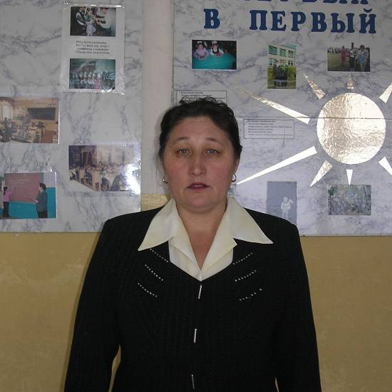

Мтеева
Зекия
Шейхулловна

Дата рождения | 17 января 1962г.
Адрес места жительства | с.Шыгырдан, ул.Октября,26
Наименование общеобразовательного учреждения | Муниципальное общеобразовательное учреждение «Шыгырданская СОШ»
Курируемый класс | 9
Учебный предмет | Татарский язык и литература
Образование | высшее педагогическое
Квалификационная категория | 2
Общий стаж | 22
Стаж работы в качестве классного руководства | 15 лет
Программа, по которой работает | «Воспитание нравственных ценностей у подрастающего поколения»
Достижения классного коллектива | Всероссийский уровень:  - Калайбашева Чулпан –призер на межрегиональной заочной олимпиаде по математике,2004г.  Республиканский уровень:  - Шамсутдинов Илнар-1 место в республиканских соревнованиях по вольной борьбе на призы Героя СССР Ф.И.Чернова ,2005г.  - Калайбашева Чулпан – благодарность за участие в Республиканском конкурсе творческих работ среди детей и молодежи «Небо начинается на земле» в номинации «Самый активный читатель»  - Чабатова Гузель -3 место в первенстве Чувашской Республики по армспорту среди юношей и девушек 1989 г.р. и моложе в весовой категории до 58 кг.,2005г.  - Земдиханова Ризиля – свидетельство за участие в Республиканском конкурсе творческих работ среди детей и молодежи «Небо начинается на земле» в номинации «Лучший рисунок»,2005г.  Районный уровень  Шамсутдинов Илнар:  – 2 место на соревновании по национальной татаро-башкирской спортивной борьбе «Куреш»,  посвященном ко Дню Республики и 1000-летию г.Казани,2005г.  - 2 место на первом открытом турнире по татаро-башкирской борьбе «Куреш»,2005г.  - 3 место на Спартакиаде школьников р-на по вольной борьбе памяти заслуженного учителя РФ Араева Г.М., 2005г.  - 1 место на традиционном турнире по вольной борьбе памяти кавалера ордена Мужества Ф.Камалетдинова,2005г.  - 1 место на открытом первенстве Батыревской ДЮСШ 7 традиционном турнире по вольной борьбе памяти мастера спорта СССР Н.П.Петрова среди юношей и девушек 1992 года рождения в весовой категории до 41 кг. 2005г.  - 2 место по вольной борьбе в весовой категории до 45 кг на «На празднике песни, труда и спорта», 2006г.  - 2 место на Спрартакиаде школьников р-на по вольной борьбе памяти заслуженного учителя РФ Араева Г.М. в весовой категории 41 кг среди учащихся СОШ,2006г.  - 3 место в первенстве Чувашской Республики по вольной борьбе 1991-92 г.р. в весовой категории до 42 кг, 2006г.  - 1 место на традиционном турнире по вольной борьбе среди юношей памяти кавалера ордена Мужества, медали Суворова Фирдуса Камалетдинова в весовой категории до 44 кг ,2006г.  - 2 место в первенстве г.казани по таттаро-башкирской борьбе среди юношей 1991-92 г.р.,2006г.  - 3 место на VI традиционном турнире по вольной борьбе памяти воина-защитника Александра Журкина ,2006г.  Шепеев Динар:  - 2 место на открытом первенстве Батыревской ДЮСШ. VII традиционном турнире по вольной борьбе памяти мастера спорта СССР Н.П.Петрова среди юношей и девушек 1992 года рождения в весовой категории до 50 кг. 2005г.  Валеев Ильназ:  - 1 место на открытом первенстве Батыревской ДЮСШ. VII традиционном турнире по вольной борьбе памяти мастера спорта СССР Н.П.Петрова среди юношей и девушек 1992 года рождения в весовой категории до 54 кг. 2005г.  Чабатова Гузель  - 2 место на чемпионате района по армспорту среди женщин в весовой категории до 55 кг.,2005г.

